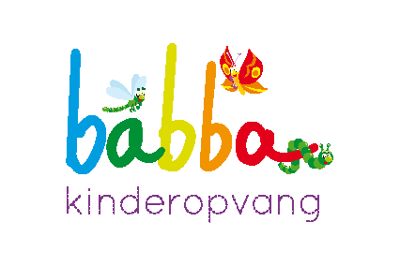

Veiligheids- en gezondheidsplan
Kinderopvang | Peuteropvang | Buitenschoolse opvang

Babba kinderopvang | Hooiweg 10, Zuidhorn | 0594-701077 | info@babbazuidhorn.nl

41
-
124
-
2016

Babba Kinderopvang Hooiweg 10 Zuidhorn 06
-
39861339

info@babbazuidhorn.nl

© Copyright

2015
, G. Notebomer, directeur

in s
amenwerking met MSc G.G. Staal,
orthopedagoog
.

Alle rechten voorbehouden. Niets uit deze uitgave mag wroden verveelvoudigd, opgeslagen in een geautomatiseerd
gegevensbestand, en/of openbaargemaakt in enige vorm of op enige wijze, hetzij elektronisch, mechanisch, door fotokopieën,
opnamen, of enige ande
re manier, zonder voorafgaande schriftelijke toestemming van de auteurs.

Babba
kinderopvang
BSO

Pedagogisch beleidsplan

VOORWOORD
Babba kinderopvang te Zuidhorn is een christelijke, zelfstandige en middelgrote kinderopvang met daarbij peuteropvang en een buitenschoolse opvang. Babba kinderopvang werkt met vaste pedagogisch medewerkers zodat ieder kind persoonlijke aandacht krijgt en de zorg die het nodig heeft om zich optimaal te kunnen ontwikkelen.
In dit veiligheids- en gezondheidsplan wordt beschreven hoe we omgaan met de thema’s veiligheid, gezondheid en het omgaan en verkleinen van risico’s. Indien u verdere vragen heeft over het beleid kunt u terecht bij de leidinggevenden. Het beleidsplan voldoet aan de eisen zoals deze gesteld zijn in de wet Innovatie Kwaliteit Kinderopvang (IKK) en de richtlijnen die de GGD opstelt.

1 ACTUEEL VEILIGHEIDS- EN GEZONDHEIDSBELEID
U vertrouwt ons de zorg voor uw kind(eren) toe. Om de veiligheid van uw kind(eren) zo goed mogelijk te kunnen waarborgen hanteren we een veiligheids- en gezondheidsbeleid. In dit hoofdstuk wordt beschreven hoe we zorgen voor een actueel veiligheids- en gezondheidsbeleid. In de volgende hoofdstukken beschrijven we hoe we risico’s inperken en vindt u de diverse protocollen waarmee we werken.

1.1 RISICO-INVENTARISATIE EN PROTOCOLLEN
De basis van het veiligheids- en gezondheidsbeleid wordt gevormd door de risico-inventarisatie. Hiervoor gebruiken wij het programma: ‘Risicomonitor Kinderopvang en peuterspeelzalen’. Dit is een erkend en online-instrument specifiek gericht op de kinderopvang waarmee risico-inventarisaties gemaakt kunnen worden op het gebied van Arbo, veiligheid en gezondheid. De houder vult de risico-inventarisatie en vanuit de risico-inventarisatie wordt alles wat van belang is voor de pedagogisch medewerker verwerkt in de protocollen. De protocollen zijn het uitgangspunt voor het continue proces rondom veiligheid met de pedagogisch medewerkers.
De laatste risico-inventarisatie heeft plaats gevonden op 1 september 2021 De volledige veiligheidsrisico-inventarisatie en daaruit voortvloeiende protocollen zijn op te vragen bij de leidinggevenden van Babba.
Risico-inventarisatie in relatie tot wet IKK
Een belangrijke wijziging vanuit de wet IKK is dat er niet meer ieder jaar een risico-inventarisatie ingevuld hoeft te worden. Er is echter nog steeds de verplichting om inzicht te hebben in de risico’s in de organisatie en op de locatie en hoe hiermee vervolgens wordt omgegaan. De vernieuwde “Risicomonitor’ helpt ons hierbij. In plaats van lange afvinklijsten komt de nadruk nu te liggen op een voortdurend en proactief ontwikkelen, implementeren, evalueren en actualiseren waardoor een dynamisch beleid kan worden vormgegeven. De vernieuwde ‘Risicomonitor’ betrekt medewerkers actief in dit proces en stimuleert het nemen van verantwoordelijkheid voor gezondheid en veiligheid op de werkvloer (VeiligheidNL & FCB, 2017)

1.2 ACTUEEL BELEID
Het is een wettelijke vereiste dat het veiligheids- en gezondheidsbeleid actueel is. Aan de hand van de Plan-Do-Check-Act-cyclus (PDCA) geven we met het gehele team van medewerkers vorm aan een actueel veiligheids- en gezondheidsbeleid. Zoals beschreven in de vorige paragraaf worden we hierin ondersteund door de ‘Risicomonitor’ (VeiligheidNL & FCB, 2017).
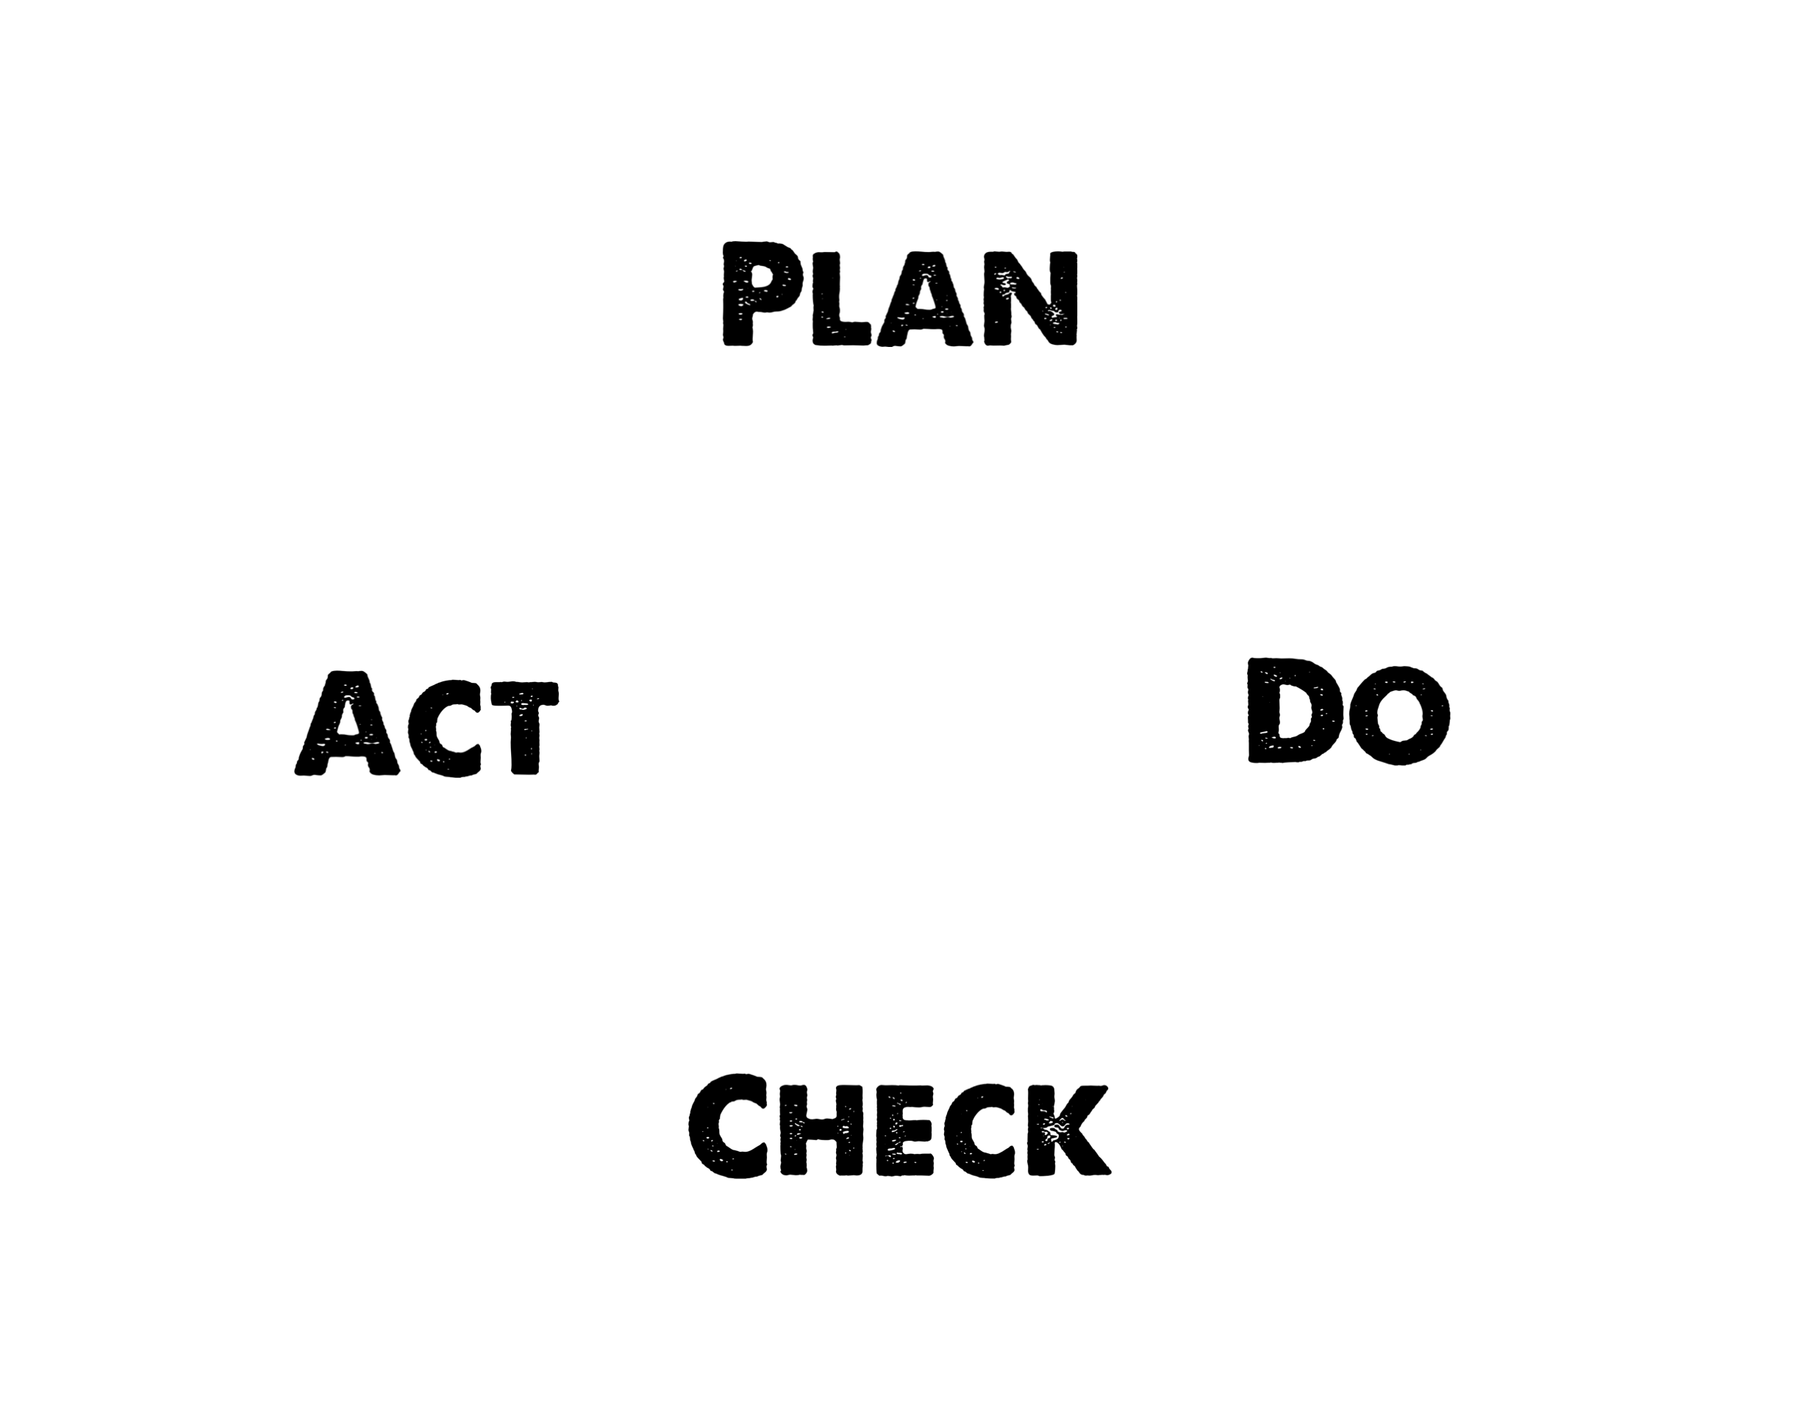
Figuur 1: PDCA-cyclus
Continue proces:
Er is continue aandacht voor het veiligheids- en gezondheidsbeleid door de volgende inzet:
- De pedagogisch medewerkers handelen volgens het veiligheids- en gezondheidsbeleid, de protocollen ten aanzien van: hygiëne, voedselveiligheid, zieke kinderen & medicijnen, veilig slapen, uitstapjes en vervoer, vermissing, zonbescherming, bijna ongevallen en de meldcode huiselijk geweld en kindermishandeling.
- Het veiligheids- en gezondheidsbeleid wordt periodiek geagendeerd bij teamvergaderingen, hierbij wordt voor verschillende relevante beleidsaspecten de PDCA-cyclus doorlopen. In dit proces worden we ondersteund door onze protocollen.
- We houden het beleid en plan van aanpak actueel door periodieke evaluatie en na gebeurtenissen die daartoe aanleiding geven (zoals een nieuwe inzichten, verbouwing, een ongeval e.d.) (Brancheorganisatie Kinderopvang, z.d.)

1.3 INZICHTELIJK
Alle medewerkers ontvangen, zodra ze aangenomen worden bij Babba kinderopvang, tijdens het arbeidsvoorwaarden gesprek, het veiligheids- en gezondheidsbeleid en krijgen daarbij uitleg (dit geldt uiteraard ook voor beroepskrachten in opleiding en stagiaires). Tijdens de teamvergadering wordt structureel aandacht besteed aan veiligheid en gezondheid en zorgen we ervoor dat het actuele veiligheids- en gezondheidsbeleid voor al onze medewerkers helder is. Op kantoor staat een map waarin het actuele veiligheids- en gezondheidsbeleid zit, zodat het voor alle medewerkers inzichtelijk is.
De oudercommissie is op de hoogte van het veiligheids- en gezondheidsbeleid. Op onze website staat het veiligheids- en gezondheidsbeleid zodat het voor alle ouders inzichtelijk is.
Controle kwaliteitseisen
Om te controleren of wij als kinderopvang, peuteropvang en BSO aan de wettelijke kwaliteitseisen voldoen controleert de GGD in opdracht van de gemeente. Zo nodig adviseert de GGD aan de gemeente om maatregelen te nemen. Deze inspectierapporten van de GGD zijn openbaar en worden gepubliceerd op het Landelijk Register Kinderopvang en Peuterspeelzalen. Ook Kinderopvang Babba is getoetst door de GGD.

2 INPERKEN VAN RISICO’S

2.1 INPERKEN VAN GROTE RISICO’S:

Risico’s met grote gevolgen veiligheid kinderen:
Verdrinkingsgevaar is een groot risico voor jonge kinderen. Jonge kinderen kunnen al in een laagje water verdrinken. Als het heeft geregend staan er soms tijdelijk plassen in de tuin. Elke pedagogisch medewerker is meerdere keren hier op gewezen en is er goed van doordrongen dat er continue toezicht moet zijn in de tuin op de plassen.
Risico’s met grote gevolgen gezondheid kinderen:
Kinderen met allergieën lopen een groot risico, hier hebben wij duidelijke protocollen voor die iedereen volgt.
Risico op grensoverschrijdend gedrag van volwassenen en kinderen:
Zie 2.3. vier-ogen-principe
Plan van aanpak en handelswijze inperken van grote risico’s
Grote risico’s worden elke teamvergadering genoemd, zodat iedereen alert blijft.

2.2 KINDEREN LEREN OMGAAN MET KLEINE RISICO’S

Kinderen ontdekken graag en dit is goed voor hun ontwikkeling. Bij ontdekken horen kleine risico’s. De manier waarop kinderen leren om te gaan met ‘kleine’ risico’s, is risicovol spelen (risky play). Wij laten de kinderen risicovol spelen. Dit doen wij volgens de instructies uit de video van veiligheid.nl de link is veiligheid.nl/kinderveiligheid/spelen/risicovol-spelen. Tevens hanteren wij als uitgangspunt voor risicovol spelen het position paper ‘Risicovol Spelen’ van veiligheid.nl en Universiteit voor Humanistiek, juli 2017. De oudercommissie heeft de instructievideo gezien en het position paper gelezen. Als ouders meer willen weten over risicovol spelen kunnen ze contact opnemen met de houder.

2.3 VIER-OGEN-PRINCIPE
Om het risico op grensoverschrijdend gedrag door zowel aanwezige volwassenen als kinderen zo veel als mogelijk te beperken werken we met het vier-ogen-principe (Rijksoverheid, 2017). Bij het vier-ogen-principe staat transparantie centraal. Op onze locatie zijn er grote ramen en toegankelijke ruimtes; de verschillende leidsters kunnen makkelijk bij elkaar op de groep kijken. Leidsters lopen ook makkelijk bij elkaar naar binnen. Er is een open en toegankelijke sfeer. Deze sfeer uit zich naast de inrichting ook in contactmomenten met ouders en de aanspreekcultuur tussen onze pedagogische medewerkers.

2.4 ACHTERWACHT REGELING
Voor de kinderopvang geldt dat er afhankelijk van de leeftijden van de kinderen op de groep vaste ratio’s zijn voor het aantal beroepskrachten per het aantal kinderen (BKR-ratio). Indien er slechts één pedagogisch medewerker aanwezig is en de BKR (beroepskracht-kindratio) niet wordt overschreden dan is de achterwachtregeling van toepassing. Deze regeling houdt in dat in geval van calamiteiten er een achterwacht beschikbaar dient te zijn die binnen 15 minuten aanwezig kan zijn (Rijksoverheid, 2017). Bij Babba zijn er altijd twee of meer pedagogisch medewerkers aanwezig en is achterwacht niet van toepassing.

2.5 EHBO
Om adequaat te kunnen handelen bij incidenten is het noodzakelijk dat er op elk kindercentrum een volwassene met een kinder-EHBO-certificaat aanwezig is tijdens openingstijden (Rijksoverheid, 2017). Er zijn elke dag minimaal drie medewerkers aanwezig die een geldig kinder EHBO-diploma bezitten. We scholen op vaste momenten ieder jaar.

2.6 PROTOCOLLEN & MELDCODE
De protocollen die wij hanteren zijn:
- Protocol Voedselveiligheid
- Protocol Hygiëne
- Protocol Zieke kinderen en medicijnen
- Protocol Veilig slapen
- Protocol Uitstapjes en vervoer
- Protocol Vermissing
- Protocol Zonbescherming
- Protocol Bijna ongevallen
Alle protocollen zijn op te vragen bij de locatiemanager. Naast de verschillende protocollen hanteren wij tevens de meldcode ‘huiselijk geweld en kindermishandeling’. Indien u deze meldcode graag in wilt zien of indien u vragen heeft naar aanleiding van de meldcode of de protocollen, kunt u contact opnemen met de locatiemanager.

3 BRONNEN
Brancheorganisatie Kinderopvang. (z.d.). Beleid veiligheid en gezondheid: wet Innovatie en Kwaliteit Kinderopvang. Geraadpleegd via: https://assets.kinderopvang.nl/p/393216/files/170919%20beleid %20veiligheid%20en%20gezondheid.pdf
Rijksoverheid. (2017). Veranderingen in de kwaliteitseisen voor ondernemers in de kinderopvang. Den Haag: Ministerie van Sociale Zaken en Werkgelegenheid. Geraadpleegd via: https://www. veranderingenkinderopvang.nl/documenten/brochures/2017/07/01/nieuwe-kwaliteitseisen-in-de-kinderopvang-op-een-rijtje
Rijksoverheid. (z.d.). Kwaliteitseisen kinderopvang en peuterspeelzalen. Geraadpleegd via: https://www.rijksoverheid.nl/onderwerpen/kinderopvang/kwaliteitseisen-kinderopvang-en-peuterspeelzalen (Rijksoverheid, z.d.)
VeiligheidNL & FCB. (2017). Risicomonitor klaar voor 2018, nieuwsbrief april 2017. Geraadpleegd via: https://risico-monitor.nl/Openbaar/Tabs/Info/Nieuws/Risicomonitor-klaar-voor-2018/
Veiligheid.nl en Universiteit voor Humanistiek, position paper Risicovol Spelen, juli 2017 auteurs Judith Kuiper, Mieke Cotterink en Marin van Rooijen
Veilgheid.nl instructievideo risicovol spelen veiligheid.nl/kinderveiligheid/spelen/risicovol-spelen

